数学试题(A)参考答案及评分标准
一、选择题(本题共l2小题，共36分．在每小题给出的四个选项中，只有一个是正确的，请把正确的选项选出来，每小题选对得3分，选错、不选或选出的答案超过一个，均记0分．)
题号 | l | 2 | 3 | 4 | 5 | 6 | 7 | 8 | 9 | 10 | 11 | 12
答案 | A | C | B | C | A | D | C | B | D | C | A | D

二、填空题(本题共5小题，共l5分．只要求填写最后结果，每小题填对得3分．)
13．X(x+2)(x-6) 14. l5．x=30
16．∠BDE=∠BAC或BE=BC或∠ACB=∠DEB等(写出一个即可．) 17．n²
三．解答题：(本大题共7小题，共69分解答应写出文字说明、证明过程或演算步骤．)
18。(本题满分9分)
(1)证明：因为弧ED所对的圆周角相等，所以∠EBD=∠ECD，…………………2分
又因为∠A=∠A，所以△ABD∽ΔACE．……………………………………………4分
(2)法1：因为S_{△BEC}=S_{△BCD}，
S_{△ACE}=S_{△ABC}-S_{△BEC}，S_{△ABD}=S_{△ABC}一S_{△BCD}，………………………………6分
所以S_{△ACE}=S_{△ABD}，
又由(1)知△ABD∽ΔACE，
所以对应边之比等于1，……………………………………………………………8分
所以AB=AC，即三角形ABC为等腰三角形．……………………………………9分
法2：因为ΔBEC与ΔBCD的面积相等，有公共底边BC，所以高相等，
即E、D两点到BC距离相等，所以ED‖BC，……………………………………6分
所以∠BCE=∠CED，
又因为∠CED=∠CBD，
所以∠BCE=∠CBD，………………………………………………………………8分
由(1)知△ABD∽ΔACE，
所以∠ABD=∠ACE，
所以∠ABC=∠ACB，
即三角形ABC为等腰三角形． ……………………………………………………9分
19．(本题满分9分)
解：(1)设李明每月存款x元，储蓄盒内原有存款y元，依题意得，
....................................................................................2分
解得，
所以，储蓄盒内原有存款50元。 …………………………………………………4分
(2)由(1)得，李明2012年共有存款12×15+50=230(元)， …………………5分
2013年1月份后每月存人l5+t(元)，
2013年1月到2015年6月共有30个月，…………………………………………6分
依题意得，230+30(15+t)>1000，………………………………………………8分
解得，所以t的最小值为11． ……………………………………………9分
20．(本题满分l0分)
解：(1)由题意得，在RtΔADC中，
……………………………．．2分

RtΔBDC 中，…………………．4分
所以AB=AD-BD=36.33-12.1l=24.22≈24．2(米)． ………………………6分．
(2)汽车从A到B用时2秒，所以速度为24．2÷2=12．1(米/秒)，
因为l2．1×3600=43560，
所以该车速度为43．56千米／小时，………………………………………………9分
大于40千米／小时，
所以此校车在AB路段超速．……………………………………………………l0分
21．(本题满分l0分)
解：(1)每人随机取一张牌共有9种情况：
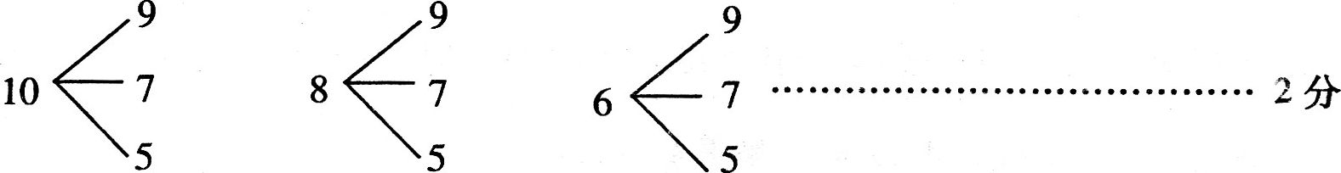
[或(10，9)，(10，7)，(10，5)，(8，9)，(8，7)，(8，5)，(6，9)，(6，7)，(6，5)]
小齐获胜的情况有(8，9)，(6，9)(6，7)共3种，…………………………………4分
所以小齐获胜的概率为………………………………………………5分
(2)据题意，小明出牌顺序为6、8、10时，
小齐随机出牌的情况有6种情况：
(9，7，5)，(9，5，7)，(7，9，5)，(7，5，9)，(5，9，7)，(5，7，9) ……………7分
小齐获胜的情况只有(7，9，5)一种，………………………………………………9分
所以小齐获胜的概率为…………………………………………………l0分
22.(本题满分l0分)
(1)证明：因为AE⊥BC，所以∠AMB=90⁰，
因为CN⊥AD，所以∠CNA=90⁰．
又因为BC‖AD，所以∠BCN=90⁰．
所以AE∥CF，………………………………………………………………………2分
又由平行得∠ADE=∠CBD，又AD=BC，
所以ΔADE≌△BCF，
所以AE=CF，
所以四边形AECF为平行四边形．…………………………………………………4分
(2)当AECF为菱形时，连结AC交BF于点0，
则AC与EF互相垂直平分，
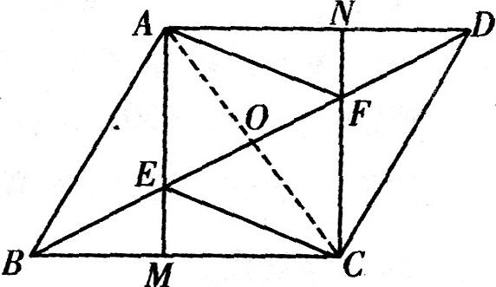
又BO=OD，
所以AC与BD互相垂直平分，
所以，四边形ABCD是菱形，……………………6分
所以AB=BC.
因为M是BC的中点，AM⊥BC，
所以，ΔABM≌ΔCAM，
所以，AB=AC，
ΔABC为等边三角形，
∠ABC=60⁰，∠CBD=30⁰． ………………………………………………………8分
在RtΔBCF中，
CF：BC=tan∠CBF=，
又AE=CF，AB=BC，
所以AB：AE=…………………………………………………………………l0分
23．(本题满分l0分)
解．(1)若设y=kx+b(k≠0)，由 ，解得
所以，把x=70代人得y=65≠83，所以不符合；………………l分
若设， ，解得k=1460，
所以，把x=50代入得 y=29．2≠67，所以不符合；………………2分
若设y=ax²+bx+c，则由，解得

所以(18≤x≤90)．……………………………………………4分
把x=80代入得y=97，把x=90代入得y=115，符合题意．
所以选用二次函数能表示所用燃气量y升与旋钮角度x度的变化规律．………5分
(2)由(1)得，……………………………6分
所以当x=40时，y取得最小值65．
即当旋钮角度为40度时，烧开一壶水所用燃气量最少，最少为65升．…………8分
(3)由(2)及表格知，采用最节省燃气的旋钮角度40度比把燃气开到最大时烧开一
壶水节约用气ll5—65=50(升)，
设该家庭以前每月平均用气量为a立方米，则由题意得，
解得a=23(立方米)，
即该家庭以前每月平均用气量为23立方米……………………………………10分
24．(本题满分ll分)
解：(1)设抛物线对应二次函数的解析式为y=ax²+bx+c，
由 解得
所以．………………………………………………………3分
(2)设M(x₁，y₁)，N(x₂，y₂)，因为点M、N在抛物线上，
所以，所以x₂²=4(y₂+1)；
又ON²=x₂²+y₂²=4(y₂+1)+y₂²=(y₂+2)²，所以ON=，又因为y₂≥-l，
所以0N=2+y₂．………………………………………5分
设ON的中点E，分别过点N、E向直线作垂线，垂足为P、F，
则 ，
所以ON=2EF，
即ON的中点到直线，的距离等于0N长度的一半，
所以以ON为直径的圆与相切．………………………………………7分
(3)过点M作MH⊥NP交NP于点H，则MN²=MH²+NH²=(x₂-x₁)²+(y₂-y₁)，
又y₁=kx₁,y₂=kx₂，所以（y₂-y₁)²=k²(x₂-x₁)²
所以MN²=(1+k²)(x₂一x_{l})²；
又因为点M、N既在y=kx的图象上又在抛物线上，
所以，即x²-4kx-4=0，
所以，
所以(x₂-x₁)²=16(1+k²)，
所以MN²=16(1+k²)²，∴MN=4(1+k²)…9分
延长NP交于点Q，过点M作MS⊥交于点S，
则MS+NQ=y₁+2+y₂+2=
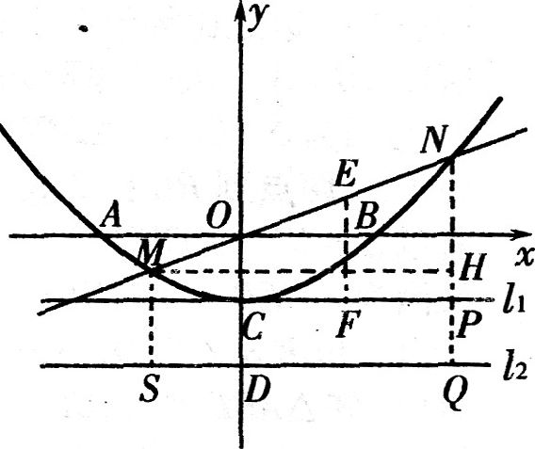
又x₁²+x₂²=2[4k²+4(1+k²)]=16k²+8，
所以MS+NQ=4k²+2+2=4(1+k²)=MN
即M、N两点到距离之和等于线段MN的长．……………………ll分
说明：本参考答案给出了一种解题方法，其它正确方法应参考本标准给出相应分数.

